卷 号
卷内编号
密 级

项目编号: HD20211101SR005
Bilibili数据分析网
分类:  <模板>  使用者:  <项目组>  文档编号：  HD-VAL-306  四川华迪信息技术有限公司 | 测试分析报告  Version:1.0  项 目 承 担 部 门：软件工程中心  撰 写 人（签名）：汪泽鸿  完 成 日 期： 2022-6-27  本文档 使 用部门： □主管领导 ■项目组  □客户（市场） □维护人员 □用户  评审负责人（签名）： 章俊文  评 审 日 期： 2022-6-29
分类:  <模板>  使用者:  <项目组>  文档编号：  HD-VAL-306  四川华迪信息技术有限公司 | 

文档信息
标题:测试分析报告
作者: 汪泽鸿
创建日期: 2022-6-27
上次更新日期: 2022-6-27
版本:1.0.20220627
部门名称: 软件工程中心

修订文档历史记录
日期 | 版本 | 说明 | 作者
2022-6-27 | 0.1.20211229 | 初稿 | 汪泽鸿
2022-6-27 | 1.0.20211229 | 正式发布 | 汪泽鸿

目 录
1 引言 4
1.1 背景 4
1.2 定义 4
1.3 参考资料 4
2 简述 4
3 差异 4
4 测试充分性评价 5
5 测试结果概述 5
5.1测试结果总述 5
5.2功能需求测试项详述及测试结果 5
5.3性能测试 6
5.3．1首页性能测试结果 6
6．评价 8

引言
  - 背景
《bilibili数据分析网站》立足建立专业性的哔哩哔哩数据分析网络平台。
该平台通过数据分析，提供当前流行的趋势与创作方向，指导up主更高效投放视频以及为广告主提供广告投放建议。
  - 定义
一级错误：其他错误。
二级错误：使操作者不方便或遇到麻烦，但它不影响执行工作功能或重要功能。
三级错误：严重地影响系统要求或基本功能的实现，但存在合理的更正办法（重新安装或重新启动该软件不属于更正办法）。
四级错误：严重地影响系统要求或基本功能的实现，且没有更正办法（重新安装或重新启动该软件不属于更正办法）。
回测： 产生测试错误或缺陷的测试项由软件开发人员进行修改调试正确后，由软件测试人员再次进行的针对该测试项及其相关项的测试。
  - 参考资料
·《WESTITHR_项目测试计划》
·《软件缺陷分类标准》
·《软件系统测试工作指南》

简述

整个测试过程中所使用的软硬件环境：
参见《WESTITHR_项目数据管理计划与跟踪记录》

测试活动概况
西部IT人才网的测试工作由宋秋玲、彭舒负责。以下为此次测试活动的概况：
日期 | 测试活动概况
2022.6.23 | 宁可馨编写测试计划
2022.6.23 | 宁可馨编写测试用例
2022.6.24-2022.6.26 | 张倩、秦霄潇、兰庆秋、汪泽鸿、宁可馨、杨雅馨、章俊文进行测试
2022.6.27 | 汪泽鸿编写测试分析报告

差异
无

测试充分性评价
从2022年6月24日开始截止2022年6月26日，测试小组对bilibili数据分析网进行了系统测试.，测试由张倩、秦霄潇、兰庆秋、汪泽鸿、杨雅馨、宁可馨、章俊文负责。测试人员对该项目的模块均有测试经验，对模块的业务流程及功能有充分了解，有益于测试的进行及测试的全面性和正确性。经过多次测试并对测试中出现的问题进行修正，目前系统已相对成熟。此次测试为功能性测试。测试中发现的问题经修改后都进行了回测，Bug已全部修复。综上，系统功能性能已经能符合用户需求及系统要求。

测试结果概述

5.1测试结果总述
总的错误分布情况：

错误类型 | 产生错误个数 | 修改错误个数 | 修复率（%） | 占总错误数百分比（%）
一级 | 10 | 10 | 100% | 17
二级 | 22 | 22 | 100% | 40
三级 | 14 | 14 | 100% | 24
四级 | 12 | 12 | 100% | 19
合计 | 58 | 58 | 100% | 100
注：《WESTITHR_集成系统测试缺陷追踪》中ID138不属于缺陷。

5.2功能需求测试项详述及测试结果
功能项分布及测试结果情况：
编号 | 功能模块 |  | 是否测试 | 是否通过
1 | 首页 | Up主分析选项 | √ | √
1 | 首页 | 鬼畜视频分析选项 | √ | √
1 | 首页 | 番剧分析选项 | √ | √
1 | 首页 | 热门视频分析选项 | √ | √
2 | Up主分析 | 百大up主信息可视化 | √ | √
2 | Up主分析 | 创作流行趋势可视化 | √ | √
2 | Up主分析 | 粉丝统计可视化 | √ | √
2 | Up主分析 | 显示up主分析界面 | √ | √
2 | Up主分析 | 选项跳转 | √ | √
3 | 鬼畜视频分析 | 视频时长可视化 | √ | √
3 | 鬼畜视频分析 | 投放时间可视化 | √ | √
3 | 鬼畜视频分析 | 词云图可视化 | √ | √
3 | 鬼畜视频分析 | 显示鬼畜视频分析界面 | √ | √
3 | 鬼畜视频分析 | 选项跳转 | √ | √
4 | 番剧分析 | 排行榜可视化 | √ | √
4 | 番剧分析 | 风格统计可视化 | √ | √
4 | 番剧分析 | 评分统计可视化 | √ | √
4 | 番剧分析 | 地区统计可视化 | √ | √
5 | 热门视频分析 | 鬼畜区hot100信息可视化 | √ | √
5 | 热门视频分析 | 美食区hot100信息可视化 | √ | √
5 | 热门视频分析 | 音乐区hot100信息可视化 | √ | √
5 | 热门视频分析 | 游戏区hot100信息可视化 | √ | √
5 | 热门视频分析 | 影视区hot100信息可视化 | √ | √

测试结果评价：所有功能测试项根据需求已全部进行测试，所有功能均实现。

5.3性能测试
对bilibili数据分析网在Windows2003版本下，对首页的访问量进行性能测试，进行了并发数虚拟用户分别为500，800，1000的性能测试，在虚拟用户为500，800时均能通过测试，由于本测试软件最大虚拟用户为1000，在虚拟用户为1000时采用每10秒启动50，100，200个用户，
每10秒启动50、100时均能通过测试，每10秒启动200个用户时出现5个错误。可得出结论，该系统的首页访问量可达到1000。

5.3．1首页性能测试结果
最大虚拟用户数：1000
采用加压时每10秒启动100个用户，持续时间1分钟，减压时每10秒停止100个用户。
事务总通过数目：5069；失败数目：0；停止数目：0
全过程所用时间：5分25秒
总吞吐量（字节）：726,169,938
平均吞吐量（字节/每秒）：2，227,515
总点击数：125,830
平均每秒点击数：385.982
每秒点击数如下图：
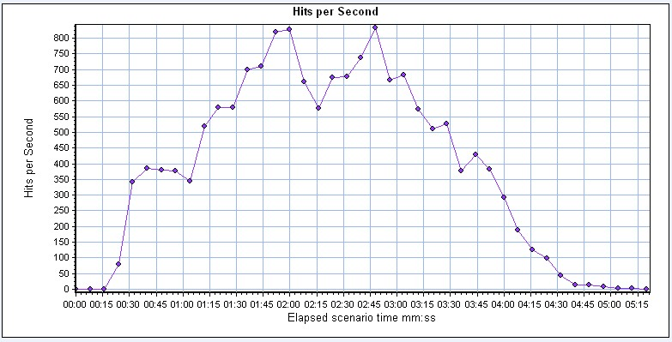
吞吐量如下图：
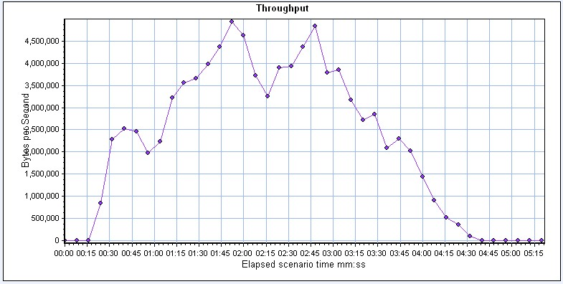
平均事务响应时间如下图：
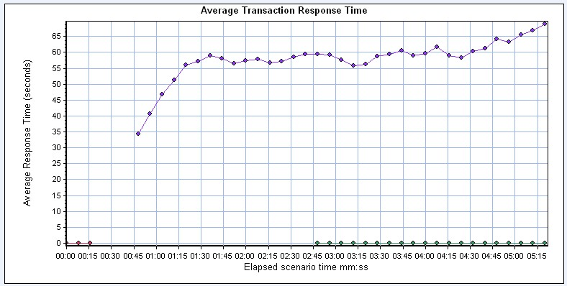
每个用户的平均事务响应时间如下图:
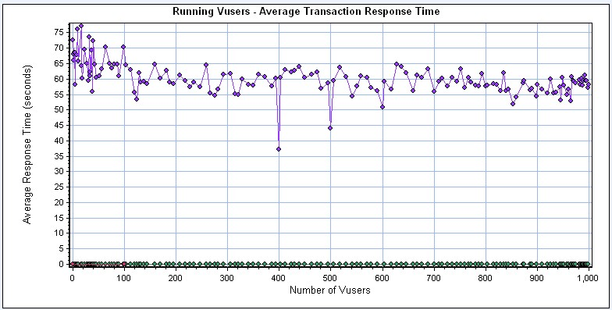
系统在大量用户使用和长时间反复运行中，系统未出现不良反应，包括cpu、内存占用过高、内存泄露等，系统反应良好，在大吞吐量情况系统响应时间令人满意，系统稳定性比较可靠。

6．评价
测试小组对该系统平台进行了反复全面及严格的系统测试工作。测试中发现的错误经测试人员与开发人员多次交流沟通，开发人员已将所有Bug进行了修正，确保了功能的正确性和完整性，用户界面友好，资源很少和有共享的情况下均能正常运行，各种已知的主角类型都可访问相应的功能或数据，而且所有事务都按照预期的方式运行，在本系统运行时，其他系统能够不受很大影响，该系统能正常的部署到服务器。目前该系统已趋于完善和稳定。
综上所述，本次测试合格通过。

